Curso de Matemáticas de Secundaria Pedro Reina • http://pedroreina.net/cms
Nivel 4 • Geometría • Trigonometría • Problemas (06)
Enunciados
Para los siguientes problemas no debes utilizar la calculadora, sino trabajar simbólicamente con radicales y fracciones irreducibles.
- Calcula el valor exacto de la longitud «x» de la figura 1.
- Calcula el valor exacto de la longitud «x» de la figura 2.
- Calcula el valor exacto de la longitud «x» de la figura 3.
Figura 1 | Figura 2 | Figura 3
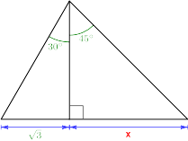 | 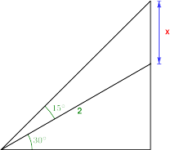 | 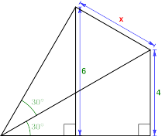
- Calcula el valor exacto del área del trapecio isósceles de la figura 4.
- Calcula el valor exacto del área del triángulo marcado en gris de la figura 5.
- Calcula el valor exacto de la amplitud del ángulo α de la figura 6.
Figura 4 | Figura 5 | Figura 6
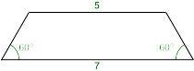 | 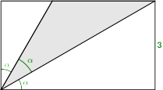 | 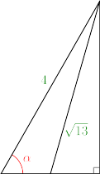
- Calcula el valor exacto del área de un triángulo isósceles que tiene dos lados que miden 4 metros y definen un ángulo de 135°.
- En una circunferencia dibujamos un ángulo central de 120°, su cuerda y su sagita correspondientes. Sabiendo que la sagita mide 3 metros, calcula el valor exacto de la longitud del radio de la circunferencia.
Soluciones
- 3

- 60°

- 6 m

